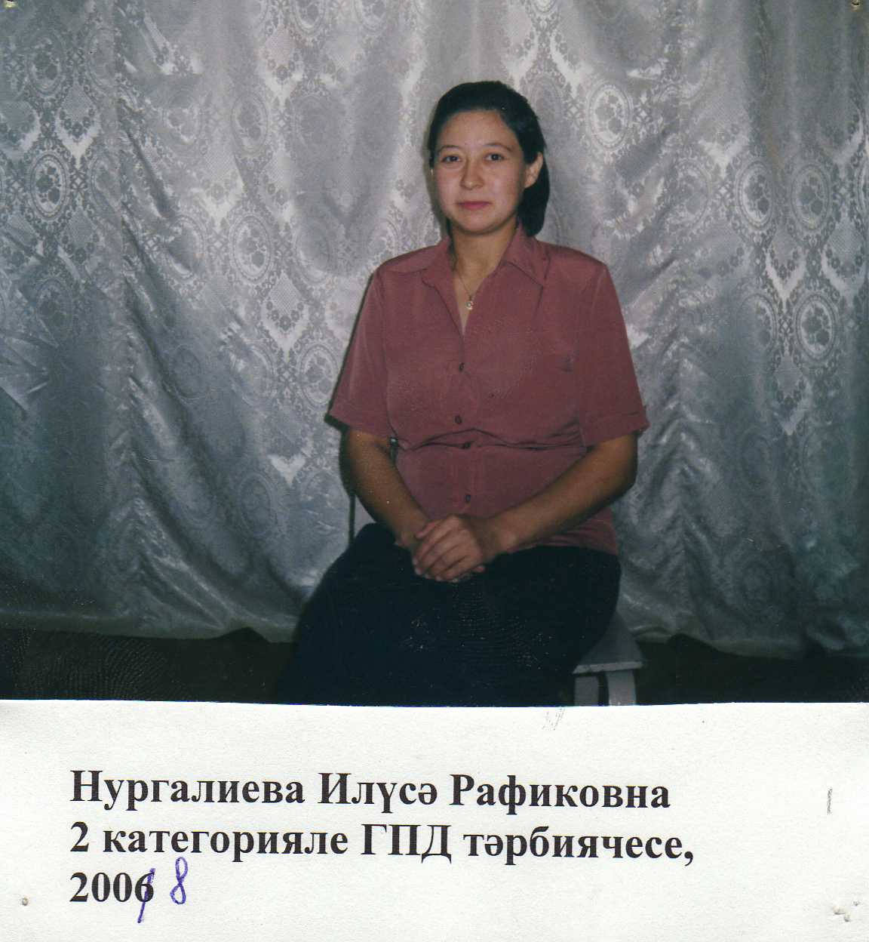

Нургалиева Илүсә Рәфыйк кызы-2 квалификацион категорияле башлангыч сыйныфлар укытучысы.

Югары белемле, КГПУ- 1999 ел.

Эш стажы 14 ел.

2008 ел.Балтач районы мәгариф бүлеге мактау грамотасы.